1、请同学们及时交实验报告！！！周六晚上12点之前提交至服务器的相应实验文件夹中

提交一份PDF文件，命名格式“学号+姓名+实验名称”

2.为什么直方图是斜的（如果设置采样点数可以使得直方图是直的）。

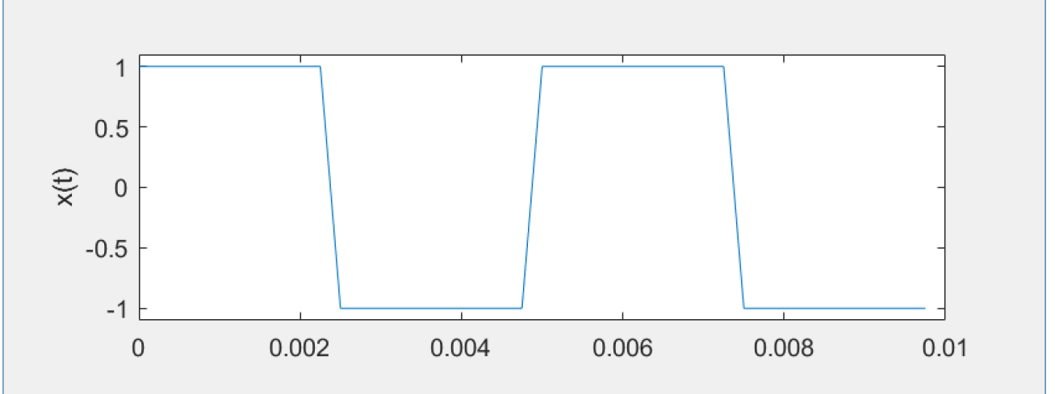

3、三角波函数的使用sawtooth的使用，sawtooth(t,width)；

Width=0.5时，标准三角波，Width=1时，锯齿波

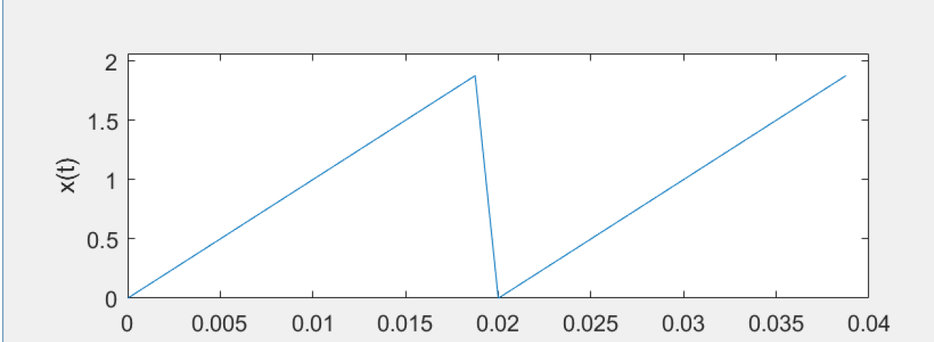

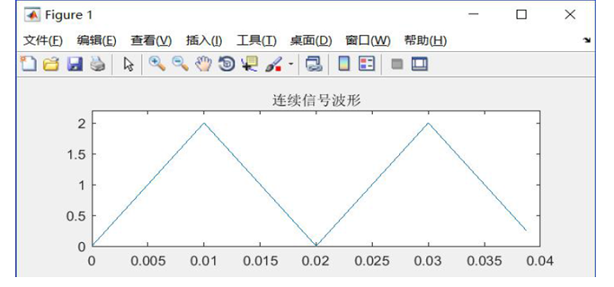

4、建议大家在实验过程中多探究，理解函数的各个参数，将心得体会加进报告中。